Warum haben die US-Regierung und ihre EU-Vasallenstaaten es nötig,
die Menschen, die die Wahrheit berichten, zu drangsalieren?

Die Völker Europas wollen weder Krieg noch Massenvernichtungswaffen der NATO auf europäischem Boden. Wir wollen Frieden, Freiheit, Liebe und Sicherheit sowie eine aufrichtige Kultur der Wahrheit für alle Völker der Erde; direkte Demokratien weltweit, in denen die jeweiligen Völker der Erde der alleinige Souverän ihrer Staaten sind, und freundschaftliche wie auch gute wirtschaftliche Beziehungen mit unseren Nachbarstaaten, ohne dass die NATO mit ihren US-Geheimdiensten und -Waffengeschäften sich immer in unsere Angelegenheiten einmischt.

Alle Probleme unserer Welt sind lösbar, aber nur durch die Logik der Wahrheit,
die allein in der effektiven Wirklichkeit (Realität) zu finden ist.

Wahrheit ist, dass der Krieg in der Ukraine von langer Hand durch die Machteliten der US-Regierung gewollt provoziert und geplant war, um unter anderem die Kontrolle über die gewaltigen Rohstoffquellen Russlands für ihre weltumspannende Militärmacht, Kriegsmaschinerie und Weltherrschaftspläne zu erlangen.
Wahrheit ist, dass sich die NATO mit Selenskys Hilfe bereits in die Ukraine fest eingekrallt und wiederholt erklärt hat, das Land bis zum letzten Mann militärisch zu stützen, um Russland zu schwächen und zu besiegen – was immer es auch kostet. Sind wir im Westen so tief gesunken, dass wir tatsächlich bereit wären, die Ukraine und ihr Volk zu opfern, um einen Nutzen daraus zu ziehen bzw. um uns dadurch die Rohstoffe Russlands unter den Nagel zu reissen?
Wahrheit ist, dass die Energieknappheit in Deutschland selbstgemacht ist. Uns steht nach wie vor mehr als genug Energie zur Verfügung, und zwar durch die Nord-Stream-2-Pipeline, an deren Bau die Bevölkerung Deutschlands mit 3,9 Milliarden Euro beteiligt war. Die Pipeline ist seit September 2021 einsatzbereit, ist aber aufgrund der NATO-geführten Sanktionen des Westens gegen Russland noch nicht in Betrieb gesetzt, obwohl die Völker Europas, vor allem hier in Deutschland, das Gas dringend benötigen, um Haus und Herd zu heizen und auch die Wirtschaft und Industrie aufrechtzuerhalten. Dass die Regierungen der EU derart NATO-unterwürfig sind und ihre eigene Völker im Stich lassen, indem sie gar nichts dagegen unternehmen, sondern sich eher als Stiefellecker der kriegstreibenden Machteliten benehmen, ist für mich unbegreiflich. Denn ohne Gas zerstören wir unsere eigene Wirtschaft und gefährden damit die Existenzgrundlage von vielen Millionen Menschen in Europa, was auf Dauer wiederum zu den gleichen anarchistischen und damit lebensfeindlichen Zuständen hinführt, die heute in den USA herrschen. Der Krieg in der Ukraine, wie jeder Krieg, ist zweifellos menschenverachtend und unentschuldbar. Denn jeder Krieg kostet das Leben unschuldiger Menschen. Dennoch hat sich Putin immer wieder dazu bereit erklärt, sich weiterhin mit Europa friedlichen Handel zu betreiben, solange wir die Sicherheitsinteressen Russlands berücksichtigen und der NATO-Osterweiterung Einhalt gebieten, was aus neutraler Sicht gesehen durchaus vernünftig ist.
Wahrheit ist, dass die Klima- und Naturzerstörung der Erde nur durch die Zeugung viel weniger Kinder über viele Generationen hinweg zu lösen ist, am besten und schnellsten jedoch durch einen weltweiten Geburtenstopp für eine gewisse Anzahl von Jahren, gefolgt von weltweit staatlich-geregelten Geburtenkontrollmassnahmen. Denn eine blosse Symptombekämpfung, wie die Reduzierung des CO₂-Gehalts in der Atmosphäre, ist dafür völlig unzureichend.

Rebecca Walkiw

Video-Gespräch mit Max Blumenthal und Aaron Maté
über unternehmensgesteuerte Desinformation der Massenmedien

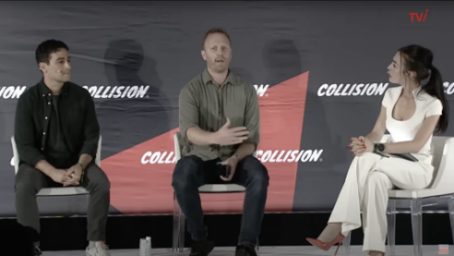

acTVism Munich archive
https://www.actvism.org/latest/konzernmedien-blumenthal-mate/

